Газета МБОУ СОШ № 6
г. Салехард
Муниципальное бюджетное общеобразовательное учреждение «Средняя общеобразовательная школа № 6“
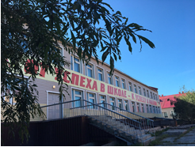
ШКОЛЬНЫЙ ВЕСТНИК

Март
2017 – 2018 учебный год

ТВОРЧЕСКИЙ ПРАВОВОЙ
ТУРНИР «ВЫБОР ЗА НАМИ»
В целях повышения правовой культуры будущих избирателей 3 марта 2018 года Библиотекой Дружбы народов совместно с Территориальной избирательной комиссией был проведен творческий правовой турнир «Выбор ЗА нами» среди учащихся 7-х классов общеобразовательных организаций города Салехард. Команду школы представляли ученики 7Б класса «ВСЕВЕДЫ».
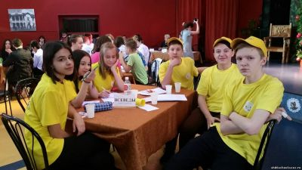

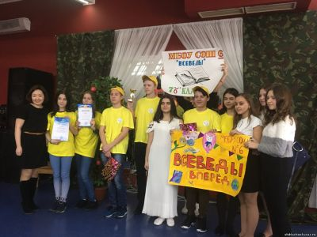
Правовой турнир состоял из 5 конкурсов: визитная карточка, конкурс «Шкатулка», «Выборы и русский язык» по написанию терминов по избирательному законодательству, конкурс актерского мастерства «Накануне выборов», творческое задание «Три минуты власти». В зале присутствовали болельщики и родители учащихся. По итогам проведения мероприятия команда школы заняла почетное второе место.

Огромная благодарность учителям, подготовившим команду: Оросовой Светлане Алексеевне, классному руководителю, Першиной Ольге Федоровне, учителю истории и обществознания.

БЛАГОТВОРИТЕЛЬНАЯ ШКОЛЬНАЯ АКЦИЯ ВОЛОНТЁРОВ «ДОРОГА ДОМОЙ»
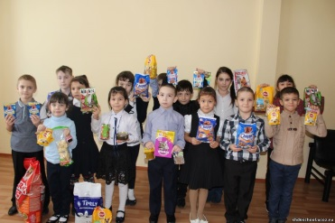
Благотворительный фонд «Дорога домой» подыскивают новый дом, место содержания (передержка) для бездомных животных. Волонтёры школы, родители учащихся приняли активное участие в акции. Учащиеся с добрым сердцем собрали животным корм, принадлежности.

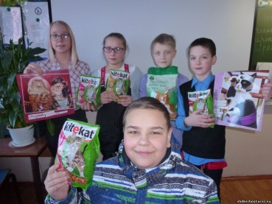

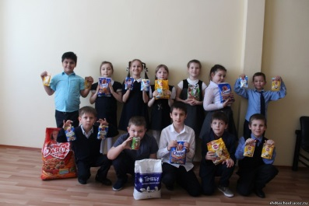

АКЦИЯ «ВНИМАНИЕ - ДЕТИ!»
23 марта 2018 года, в преддверии весенних школьных каникул, на территории школы проведена акция «Внимание - дети!»
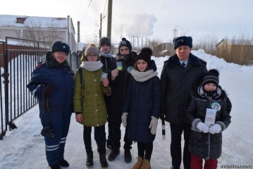
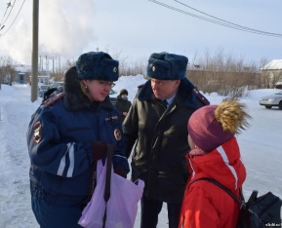

Школьникам еще раз напомнили о необходимости соблюдения правил дорожного движения, о важности использования светоотражающих элементов. Организаторы акции раздали учащимся светоотражающие элементы.

ФЕСТИВАЛЬ ШКОЛЬНЫХ ХОРОВ «ПОЮТ ДЕТИ РОССИИ»
18 марта 2018 года в школе состоялся фестиваль школьных хоров «Поют дети России». В фестивале принимали участие учащиеся, педагоги и родители. Открылся фестиваль выносом флагов и звучанием гимна РФ и ЯНАО. Участники конкурса исполнили песни о России и её защитниках, прозвучали песни военных лет. Песни были разные: лирические, грустные, задорные, но во всех прозвучала гордость за Россию и поклонение ее Защитникам.
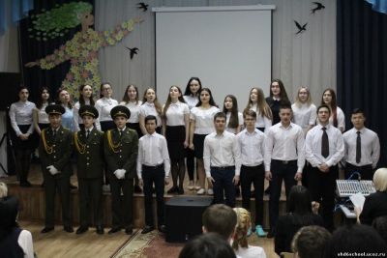
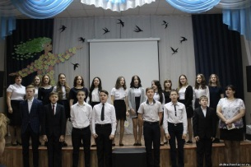

Хоры с 5 по 10 класс поразили единым звучанием, это действительно были семейные хоры, которые пели слаженно и весело, задорно и радостно. Каждый класс произвел большое впечатление. У каждого хора была своя «изюминка», творческая находка и имидж: некоторые хоры выходили на сцену с цветами, флагом России. В зале было праздничное настроение и море позитивных эмоций, царила атмосфера восторга.
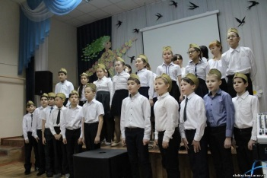
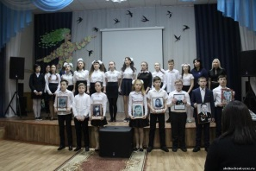

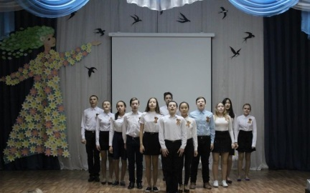

ПРАЗДНИЧНЫЙ КОНЦЕРТ «ДЛЯ МИЛЫХ ДАМ!»
Праздник 8 марта - это праздник любви и восхищения женщинам. Это день весны, женской красоты, нежности и мудрости, когда принято уделять уважение своим любимым и близким женщинам - женам, матерям, сестрам.
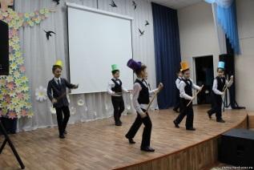
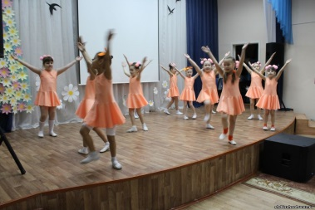

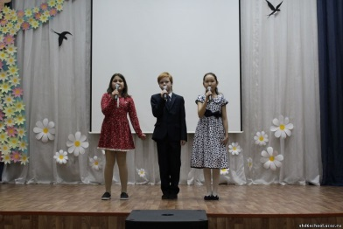

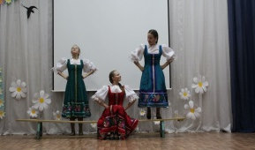
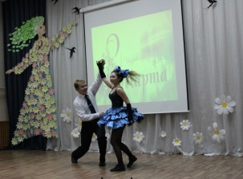
В нашей школе с приходом весны 7 марта состоялся праздничный концерт «Для милых дам» концерт, в котором принимали участие и ученики, и даже учителя школы. В этот день звучали песни о мамах и бабушках в исполнении учеников младших классов. Свои танцевальные творческие подарки подарили воспитанники танцевального коллектива «Чудо-дети» (руководитель Шестакова Т.В.) и народного ансамбля «Забава» (руководитель – Бекина С.А.). Все мальчики нашей школы выразили свою любовь женщинам, девушкам через стихи и песни.

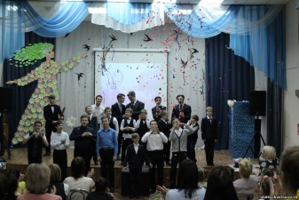

ПРОЕКТ «ДИАЛОГИ НА РАВНЫХ»
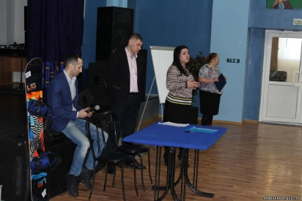
В рамках всероссийского проекта «Диалоги на равных» в Салехардском центре молодежи состоялась встреча с молодыми предпринимателями города Салехард, которые пришли в гости к подросткам, чтобы поделится своим жизненным опытом, спортивными достижениями, рассказали о необходимости вести здоровый образ жизни, заниматься спортом, для того чтобы стать успешными людьми.

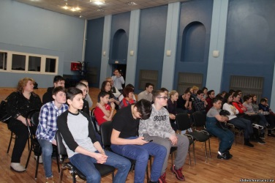

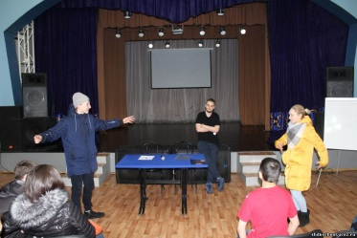
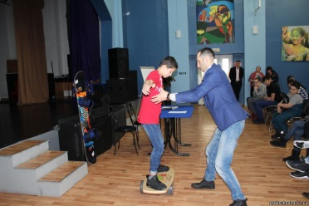
Дети активно отгадывали загадки, а еще попробовали передавать свои мысли с помощью жестов и актерского мастерства, с помощью игры «крокодил». В завершение все желающие оставили свои данные для того, чтобы стать первыми участниками проекта для юных сноубордистах.

